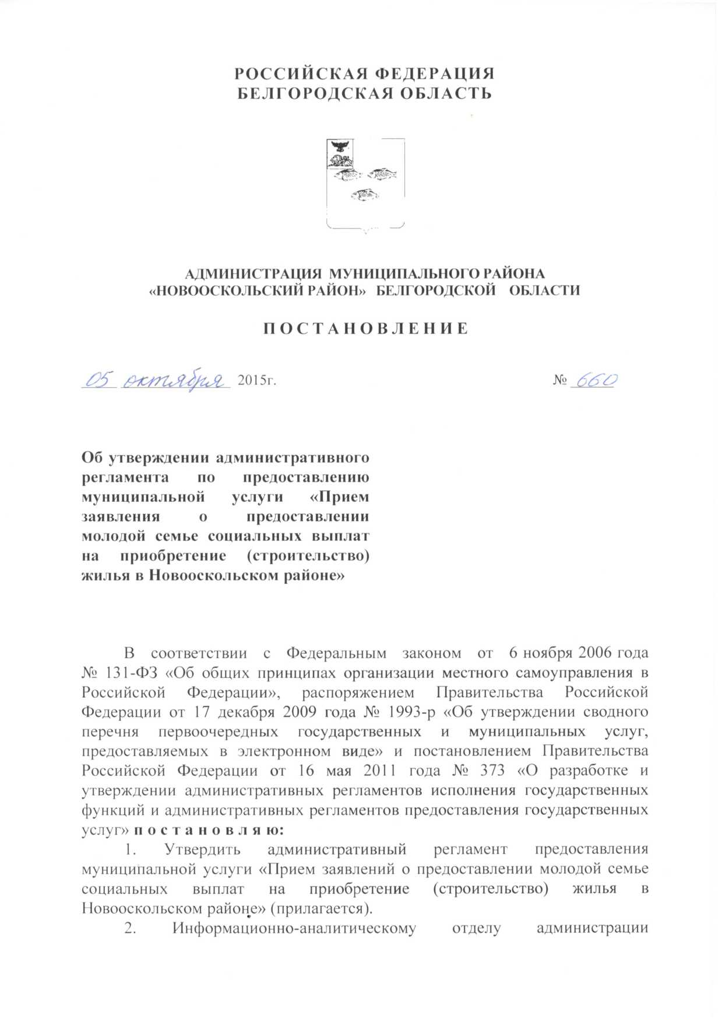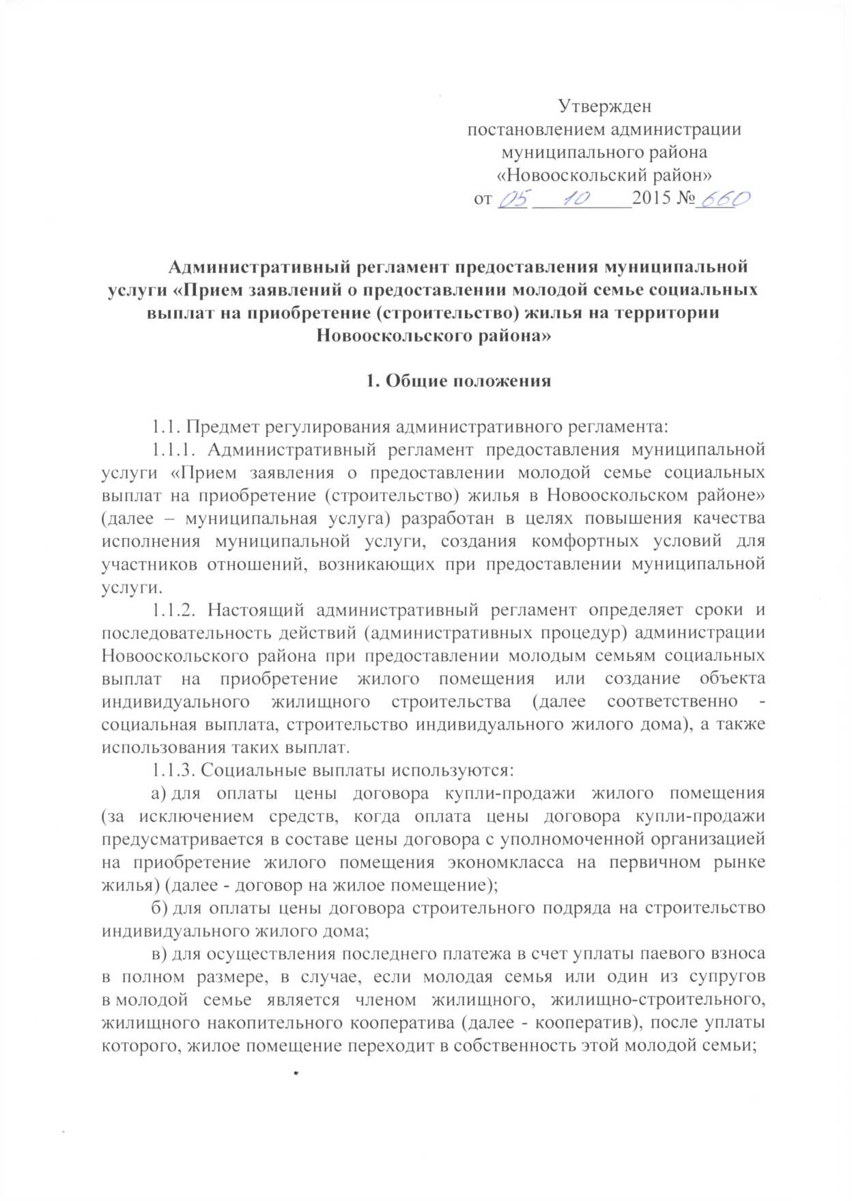

г) для уплаты первоначального взноса при получении жилищного кредита, в том числе ипотечного, или жилищного займа на приобретение жилого помещения или строительство индивидуального жилого дома;

д) для оплаты договора с уполномоченной организацией на приобретение в интересах молодой семьи жилого помещения экономкласса на первичном рынке жилья, в том числе на оплату цены договора купли-продажи жилого помещения (в случаях, когда это предусмотрено договором) и (или) оплату услуг указанной организации;

е) для погашения основной суммы долга и уплаты процентов по жилищным кредитам, в том числе ипотечным, или жилищным займам на приобретение жилого помещения или строительство индивидуального жилого дома, полученным до 1 января 2011 года (далее – погашение долга по кредитам), за исключением иных процентов, штрафов, комиссий и пеней за просрочку исполнения обязательств по этим кредитам или займам.

1.2. Круг заявителей:

1.2.1. Заявителем может быть молодая семья, в том числе молодая семья, имеющая одного и более детей, где один из супругов не является гражданином Российской Федерации, а также неполная молодая семья, состоящая из одного молодого родителя, являющегося гражданином Российской Федерации, и одного и более детей, соответствующая следующим условиям:

а) возраст каждого из супругов либо одного родителя в неполной семье на день принятия решения о включении молодой семьи – участницы подпрограммы в список претендентов на получение социальной выплаты в планируемом году, не превышает 35 лет;

б) молодая семья признана нуждающейся в жилом помещении;

в) наличие у семьи доходов, позволяющих получить кредит, либо иных денежных средств, достаточных для оплаты расчетной (средней) стоимости жилья в части, превышающей размер предоставляемой социальной выплаты.

1.2.2. Интересы заявителей могут представлять:

- юридические лица: лица, обладающие доверенностью, выданной юридическим лицом в установленном порядке;

- физические лица: лица, обладающие нотариально удостоверенной доверенностью заявителя;

- законные представители физического лица.

1.3. Требования к порядку информирования о предоставлении муниципальной услуги.

1.3.1.Информация о порядке предоставления муниципальной услуги предоставляется:

- непосредственно в отделе по делам молодёжи управления физической культуры, спорта и молодёжной политики администрации Новооскольского района (далее – отдел);

- с использованием средств почтовой связи, электронного информирования;

- посредством размещения в информационно-телекоммуникационных сетях общего пользования (в том числе в сети Интернет), публикаций в средствах массовой информации, на информационных стендах, в электронном реестре государственных услуг области;

- посредством публикации в средствах массовой информации.

1.3.2. Сведения о местонахождении, контактных телефонах, адресах электронной почты отдела:

адрес – 309640, Белгородская область, г. Новый Оскол, ул. 1 Мая, д. 2;

контактный телефон – 8-47-233-4-11-73;

адрес электронной почты: [osk-mol@yandex.ru](mailto:osk-mol@yandex.ru);

Адрес официального сайта – http://www.oskoladmin.ru/

1.3.3. Сведения о графике (режиме) работы должностных лиц отдела:

рабочие дни: понедельник-пятница с 8-00 ч до 17-00 ч, перерыв с 12-00 ч. до 13-00 ч.; выходные дни: суббота, воскресенье.

1.3.4. Порядок получения консультаций (справок) о предоставлении муниципальной услуги.

1.3.4.1. При консультировании должны соблюдаться следующие требования:

- компетентность;

- своевременность;

- полнота, доступность, четкость и наглядность форм изложения материала.

1.3.4.2. Консультирование получателей муниципальной услуги организуется путем:

- индивидуального консультирования;

- публичного консультирования.

1.3.4.3. При предоставлении муниципальной услуги отделом предоставляются консультации по вопросам:

- перечня документов, необходимых для участия в подпрограмме «Обеспечение жильем молодых семей» федеральной целевой программы «Жилище» на 2011-2015 годы;

- источника получения документов, необходимых для предоставления муниципальной услуги (орган, организация и их местонахождение);

- сроков для принятия решения о предоставлении муниципальной услуги;

- о порядке оказания муниципальной услуги;

- об обжаловании действий (бездействия) должностных лиц отдела.

1.3.4.4. Консультирование проводится в письменной или устной форме.

Индивидуальное устное консультирование осуществляется должностными лицами при обращении получателя муниципальной услуги за консультацией лично либо по телефону. Время получения ответа при индивидуальном устном консультировании не может превышать: по телефону – 10 минут, при личном обращении – 15 минут. При ответах на телефонные звонки и устные обращения получателей муниципальной услуги должностное лицо подробно и в вежливой (корректной) форме информирует обратившихся по интересующим их вопросам. Ответ на телефонный звонок должен начинаться с информации о наименовании отдела, фамилии, имени, отчестве должностного лица, принявшего телефонный звонок. Если должностное лицо, принявшее звонок, не имеет возможности самостоятельно ответить на поставленные вопросы, телефонный звонок должен быть переадресован (переведен) на другое должностное лицо или же обратившемуся получателю муниципальной услуги должен быть сообщен телефонный номер, по которому можно получить необходимую информацию.

Письменные разъяснения предоставляются при наличии письменного обращения получателя муниципальной услуги. Письменный ответ подписывает уполномоченное на данные действия должностное лицо, в нем указываются фамилия, инициалы и телефон исполнителя. Ответ направляется письмом, электронной почтой, факсом, посредством интернет-сайтов в зависимости от способа обращения получателя муниципальной услуги за консультацией или способа доставки, указанного в письменном обращении получателя муниципальной услуги. При индивидуальном письменном консультировании ответ направляется получателю муниципальной услуги в течение 15 дней со дня регистрации письменного обращения.

Публичное устное консультирование осуществляется с привлечением средств массовой информации (далее – СМИ) – радио, телевидения, а также путем проведения встреч с населением.

Публичное письменное консультирование осуществляется путем публикации (размещения) информационных материалов в печатных СМИ и на интернет-сайтах. Публичное консультирование осуществляется также путем распространения информационных листков и оформления информационных стендов.

Консультации предоставляются на безвозмездной основе.

**2. Стандарт предоставления муниципальной услуги**

2.1. Наименование муниципальной услуги - «Прием заявлений о предоставлении молодой семье социальных выплат на приобретение (строительство) жилья на территории Новооскольского района».

2.2. Муниципальную услугу предоставляет администрация Новооскольского района, непосредственным исполнителем оказываемой муниципальной услуги является отдел по делам молодёжи управления физической культуры, спорта и молодёжной политики (далее - Отдел). Для предоставления услуги заявитель может обратиться в администрацию Новооскольского района либо в многофункциональный центр предоставление государственных и муниципальных услуг (привлекаемая организация) по адресу: г. Новый Оскол, ул. Ливенская д. 128.

2.3. Конечным результатом предоставления муниципальной услуги является постановка на учет молодых семей, желающих получить социальную выплату на строительство или приобретение жилья или отказ в постановке на учет молодой семьи, желающей получить социальную выплату на строительство или приобретение жилья.

2.4. Общий срок предоставления муниципальной услуги составляет 30 дней.

2.5. Правовые основания для предоставления государственной муниципальной услуги.

Предоставление муниципальной услуги осуществляется в соответствии с:

- [Конституцией](consultantplus://offline/ref=FE49E1443615A47C6EE8D3A15F7D646F2F7213B4DBBDE197425C41GAn8F) Российской Федерации (официальный текст Конституции РФ с внесенными в нее поправками от 30 декабря 2008 года опубликован в изданиях: «Российская газета» № 7 от 21 января 2009 года, «Собрание законодательства РФ» № 4 ст. 445 от 26 января 2009 года, «Парламентская газета» № 4, 23 – 29 января 2009 года);

- Жилищным [кодексом](consultantplus://offline/ref=FE49E1443615A47C6EE8D3A15F7D646F2C7216B9D7EEB69513094FAD82GDn2F) Российской Федерации (первоначальный текст документа опубликован в изданиях «Собрание законодательства РФ» № 1 (часть 1), ст. 14, от 03 января 2005 года, «Российская газета» № 1 от 12 января 2005 года, «Парламентская газета» № 7 – 8 от 15 января 2005 года);

- [постановлением](consultantplus://offline/ref=FE49E1443615A47C6EE8D3A15F7D646F2C7D14B3D2E9B69513094FAD82GDn2F) Правительства РФ от 17 декабря 2010 года № 1050 «Об утверждении федеральной целевой программы «Жилище» на 2015 - 2020 годы»;

- Федеральным [законом](consultantplus://offline/ref=FE49E1443615A47C6EE8D3A15F7D646F2C7216B8D1EAB69513094FAD82D2C58FA8FB9BB06A8B5D27G7n7F) от 27 июля 2010 года № 210-ФЗ «Об организации предоставления государственных и муниципальных услуг» (первоначальный текст документа опубликован в изданиях «Российская газета» № 168 от 30 июля 2010 года; «Собрание законодательства РФ» № 31, ст. 4179 от 02 августа 2010 года);

- [постановлением](consultantplus://offline/ref=FE49E1443615A47C6EE8CDAC49113E6229714ABCD3E9BDC7495614F0D5DBCFD8GEnFF) Правительства Белгородской области от 10 ноября 2014 года № 410-пп «Об утверждении Порядка предоставления молодым семьям социальных выплат на приобретение (строительство) жилья и их использования».

- постановлением администрации муниципального района «Новооскольский район» Белгородской области от 26 декабря 2014 года № 1762 «Об утверждении Порядка предоставления молодым семьям социальных выплат на приобретение (строительство) жилья и их использования».

2.6. Исчерпывающий перечень документов, необходимых в соответствии с законодательными или иными нормативными правовыми актами для предоставления муниципальной услуги, которые заявитель предоставляет самостоятельно:

а) заявление по форме, приведенной в приложении № 1, в двух экземплярах (один экземпляр возвращается заявителю с указанием даты принятия заявления и приложенных к нему документов);

б) оригиналы копии документов, удостоверяющих личность каждого члена семьи;

в) копию свидетельства о браке (на неполную семью не распространяется);

г) документ, подтверждающий признание молодой семьи нуждающейся в жилых помещениях;

д) документы, подтверждающие признание молодой семьи как семьи, имеющей доходы, позволяющие получить кредит, либо иные денежные средства для оплаты расчетной (средней) стоимости жилья в части, превышающей размер предоставляемой социальной выплаты.

2.7. Запрещается требовать от заявителя представления документов и информации или осуществления действий, представление или осуществление которых не предусмотрено нормативными правовыми актами, регулирующими отношения, возникающие в связи с предоставлением муниципальной услуги. Запрещается требовать представления документов и информации, которые в соответствии с нормативными правовыми актами Российской Федерации, нормативными правовыми актами Белгородской области и муниципальными правовыми актами Новооскольского района находятся в распоряжении Отдела, предоставляющего муниципальную услугу, иных государственных органов, органов местного самоуправления и (или) подведомственных государственным органам и органам местного самоуправления организаций, участвующих в предоставлении муниципальной услуги, за исключением документов, указанных в [части 6 статьи 7](consultantplus://offline/ref=FE49E1443615A47C6EE8D3A15F7D646F2C7216B8D1EAB69513094FAD82D2C58FA8FB9BB5G6n9F) Федерального закона от 27.07.2010 № 210-ФЗ «Об организации предоставления государственных и муниципальных услуг».

2.8. Исчерпывающий перечень оснований для отказа в приеме документов, необходимых для предоставления муниципальной услуги:

а) наличие в заявлении и прилагаемых к заявлению документах неоговоренных исправлений, серьезных повреждений, не позволяющих однозначно истолковать их содержание, подчисток либо приписок, зачеркнутых слов, записей, выполненных карандашом;

б) недостоверность сведений, содержащихся в представленных документах;

в) непредставление или представление не всех документов, предусмотренных пунктом 2.5. Регламента;

г) текст заявления не поддается прочтению;

д) отсутствие в заявлении сведений о заявителе, подписи заявителя.

Повторное обращение с заявлением об участии в подпрограмме допускается после устранения оснований для отказа.

2.9. Исчерпывающий перечень оснований для отказа в предоставлении муниципальной услуги:

а) несоответствие молодой семьи требованиям, предусмотренным пунктом 1.2 Регламента;

б) ранее реализованное право на улучшение жилищных условий с использованием социальной выплаты или иной формы государственной поддержки за счет средств федерального бюджета.

2.10. Услуги, которые являются необходимыми и обязательными для предоставления муниципальной услуги, не предусматриваются.

2.11. Предоставление муниципальной услуги является безвозмездной для заявителей.

2.12. Максимальный срок ожидания в очереди при подаче запроса о предоставлении муниципальной услуги и при получении результата предоставления муниципальной услуги не должен превышать 15 минут.

2.13. Заявление члена молодой семьи о предоставлении муниципальной услуги подлежит обязательной регистрации должностными лицами Отдела в день поступления.

2.14. Требования к помещениям, в которых предоставляется муниципальная услуга, к местам для заполнения запросов о предоставлении муниципальной услуги, информационным стендам с образцами их заполнения и перечнем документов, необходимых для предоставления муниципальной услуги.

Здание, в котором специалист осуществляет прием заявителей, должно быть оборудовано входом, обеспечивающим свободный доступ в помещение, и располагаться с учетом пешеходной доступности не более 10 минут от остановок общественного транспорта, оборудовано противопожарной системой и средствами пожаротушения, системой оповещения о возникновении чрезвычайной ситуации.

Прием осуществляется в специально предназначенном для этих целей помещении (кабинете), имеющем оптимальные условия для приема заявителей и работы.

Для удобства помещение должно быть отремонтировано, оборудовано удобной для приема посетителей и хранения документов мебелью.

Сведения о местонахождении, режиме работы, контактном телефоне (телефоне для справок), интернет-адресе, адресе электронной почты Отдела должны быть размещены на официальном интернет-сайте администрации муниципального района «Новооскольский район» Белгородской области.

Места для информирования, предназначенные для ознакомления с информационными материалами, оборудуются:

- информационными стендами;

- стульями и столами (стойками) для оформления заявления.

Места ожидания в очереди на представление документов должны соответствовать комфортным условиям для заявителей. Количество мест определяется исходя из фактической нагрузки и возможностей для их размещения в здании, но не может составлять менее трех.

Каждое рабочее место специалиста должно быть удобно расположено для приема заявителей, оборудовано персональным компьютером с возможностью доступа к необходимым информационным базам данных, печатающим, ксерокопирующим и сканирующим устройствами, иметь информацию о фамилии, имени и отчестве специалиста, осуществляющего прием заявителей.

При организации рабочих мест в целях пожарной безопасности должна быть предусмотрена возможность эвакуационного выхода из помещения.

2.15. Показатели доступности и качества муниципальной услуги.

Взаимодействие заявителя с должностным лицом при предоставлении услуги осуществляется при приеме документов на регистрацию и выдачу документов с окончательным результатом предоставления муниципальной услуги.

Муниципальная услуга определяется двумя основными характеристиками: доступностью и качеством, представляющими собой совокупность количественных и качественных параметров, позволяющих измерять, учитывать, контролировать и оценивать результат предоставления муниципальной услуги.

Показатели доступности муниципальной услуги - это обеспечение открытости деятельности и общедоступности муниципальных информационных ресурсов, создание условий для эффективного взаимодействия между администрацией и получателями муниципальной услуги.

Качество муниципальной услуги определяется соблюдением срока предоставления муниципальной услуги и отсутствием поданных в установленном порядке обоснованных жалоб на действия (бездействие) должностных лиц, осуществленные в ходе предоставления муниципальной услуги.

Предоставление возможности подачи заявления о предоставлении муниципальной услуги и документов (содержащихся в них сведений), необходимых для предоставления муниципальной услуги, в форме электронного документа.

Предоставление возможности получения информации о ходе предоставления муниципальной услуги, в том числе с использованием информационно-коммуникационных технологий.

**3. Состав, последовательность и сроки выполнения административных процедур, требования к порядку их выполнения,**

**в том числе особенности выполнения административных процедур в электронной форме**

3.1. Последовательность административных действий (процедур), осуществляемых при предоставлении муниципальной услуги.

Предоставление государственной услуги включает в себя следующие административные процедуры:

- прием заявления и документов от заявителя;

- рассмотрение документов;

- формирование и направление межведомственных запросов в органы (организации), участвующие в предоставлении муниципальной услуги;

- направление уведомления заявителю об отказе либо о предоставлении муниципальной услуги.

3.2. Прием заявления и документов от заявителя.

Юридическим фактом, являющимся основанием для начала предоставления муниципальной услуги, является поступление от заявителя специалисту Отдела, ответственному за прием документов, заявления (приложение № 1) с приложением комплекта документов согласно п. 2.6. раздела 2 Регламента.

Заявители имеют право направить документы почтовым отправлением, представить документы лично или направить в электронной форме с использованием информационно-телекоммуникационных сетей общего пользования, в том числе информационно-телекоммуникационной сети Интернет, включая Портал и Единый портал.

Если заявление и документы доставляются заявителем лично в Отдел, где специалист, ответственный за предоставление муниципальной услуги (далее - ответственный исполнитель), в течение 15 минут проверяет их комплектность. В случае некомплектности материалы сразу возвращаются указанному лицу. Заявителю выдается второй экземпляр на руки.

При поступлении заявления и документов по почте регистрация поступивших документов осуществляется в день их поступления.

При поступлении заявления и документов в электронной форме с использованием информационно-телекоммуникационных сетей общего пользования, в том числе информационно-телекоммуникационной сети Интернет, включая Единый портал, Портал, информация о получении заявления и документов в течение рабочего дня, следующего за днем их поступления, направляется заявителю в электронной форме по указанному им адресу электронной почты.

Специалист Отдела регистрирует заявление в день обращения заявителя (получения документов по почте или электронной почте).

3.2.2. Рассмотрение документов.

Юридическим фактом, являющимся основанием для начала работы с документами, является получение указанных документов уполномоченным должностным лицом Отдела.

Ответственный исполнитель проверяет документы заявителя, полученные по почте и электронной почте, в течение одного рабочего дня со дня регистрации заявления.

В случае несоответствия материалов заявителя требованиям Регламента ответственный исполнитель:

1) при наличии телефона заявителя - в этот же день информирует его об этом. Если по истечении 10 дней материалы не укомплектованы, то они направляются заявителю по почте заказным письмом с уведомлением за подписью начальника Отдела или его заместителя;

2) при отсутствии телефона - материалы направляются заявителю по почте заказным письмом с уведомлением (по электронной почте - письмом на электронный адрес заявителя) за подписью начальника Отдела или его заместителя.

3.2.3. Формирование и направление межведомственных запросов в органы, участвующие в предоставлении муниципальной услуги.

Юридическим фактом, являющимся основанием для обращения уполномоченного специалиста Отдела в соответствующие государственные органы, органы местного самоуправления и организации, им подведомственные, для получения документов, является непредставление заявителем по собственной инициативе документов, указанных в п. 2.7. раздела 2 Регламента.

Предоставление документов и (или) информации, необходимой для предоставления настоящей муниципальной услуги, осуществляется, в том числе, в электронной форме с использованием единой системы межведомственного электронного взаимодействия и подключаемых к ней региональных систем межведомственного электронного взаимодействия по межведомственному запросу Отдела.

Межведомственный запрос о представлении документов и (или) информации, необходимой для предоставления муниципальной услуги, если такие документы и (или) информация не представлены заявителем, должен содержать следующие сведения:

- наименование органа, направляющего межведомственный запрос;

- наименование органа или организации, в адрес которых направляется межведомственный запрос;

- наименование муниципальной услуги, для предоставления которой необходимо представление документа и (или) информации, а также, если имеется номер (идентификатор) такой услуги в реестре государственных услуг или реестре муниципальных услуг;

- указание на положения нормативного правового акта, которыми установлено представление документа и (или) информации, необходимых для предоставления муниципальной услуги, и указание на реквизиты данного нормативного правового акта;

- сведения, необходимые для представления документа и (или) информации, установленные административным регламентом предоставления муниципальной услуги, а также сведения, предусмотренные нормативными правовыми актами как необходимые для представления таких документов и (или) информации;

- контактная информация для направления ответа на межведомственный запрос;

- дата направления межведомственного запроса;

- фамилия, имя, отчество и должность лица, подготовившего и направившего межведомственный запрос, а также номер служебного телефона и (или) адрес электронной почты данного лица для связи.

Непредставление (несвоевременное представление) органом или организацией по межведомственному запросу документов и информации не может являться основанием для отказа в предоставлении заявителю настоящей муниципальной услуги.

Формирование и направление межведомственного запроса осуществляется в течение двух рабочих дней со дня поступления заявления к уполномоченному специалисту отдела.

3.2.4. Направление уведомления заявителю об отказе либо о предоставлении муниципальной услуги.

Юридическим фактом, являющимся основанием для административной процедуры, является соответствие материалов заявителя требованиям, установленным п. п. 2.6., 2.8. Регламента.

По результатам рассмотрения материалов заявителя (в срок до 30 дней) принимается решение о постановке либо отказе постановке на учет молодой семьи, желающей получить социальную выплату на строительство либо приобретение жилья.

При наличии у заявителя документов, установленных требованиям пункта 2.6. Регламента, специалист Отдела направляет заявителю письменное уведомление о предоставлении муниципальной услуги.

При наличии оснований, установленных п. 2.8. Регламента, специалист Отдела направляет заявителю письменное уведомление об отказе в предоставлении муниципальной услуги.

3.3. Порядок осуществления административных процедур в электронной форме, в том числе с использованием федеральной государственной информационной системы «Единый портал государственных и муниципальных услуг (функций)», региональной государственной информационной системы «Портал государственных и муниципальных услуг Белгородской области».

3.3.1. Предоставление в установленном порядке информации заявителям и обеспечение доступа заявителей к сведениям о муниципальной услуге.

Информирование заявителей о порядке предоставления муниципальной услуги в электронной форме может осуществляться:

- при личном или письменном обращении, в том числе с использованием электронной почты;

- посредством размещения информации в государственных информационных системах Единый портал и Портал;

- на официальном сайте администрации Новооскольского района.

3.3.2. Подача заявителем запроса и иных документов, необходимых для предоставления муниципальной услуги, и прием таких запроса и документов.

При предоставлении муниципальной услуги в электронной форме осуществляются:

- информирование заявителей в установленном порядке и обеспечение доступа заявителей к сведениям о муниципальной услуге;

- подача заявителем заявления и прием заявления с использованием Единого портала и Портала.

3.3.3. Сведения о ходе выполнения запроса о предоставлении муниципальной услуги в электронной форме заявитель получает по электронной почте (при ее наличии у заявителя).

3.3.4. Взаимодействие органа, предоставляющего муниципальную услугу, с иными государственными органами, органами местного самоуправления и организациями, участвующими в предоставлении муниципальной услуги, в том числе порядок и условия такого взаимодействия.

В рамках взаимодействия с другими государственными органами, органами местного самоуправления, обмена, предоставления, получения информации и документов, необходимых для предоставления муниципальной услуги в электронной форме, должностное лицо, ответственное за предоставление муниципальной услуги и имеющее доступ к федеральным информационным ресурсам, в установленном порядке получает общедоступные сведения с использованием информационно-телекоммуникационной сети Интернет, а также Единого портала и Портала.

3.3.5. Получение заявителем результата предоставления государственной услуги, если иное не установлено законом.

Возможность получения заявителем результата предоставления государственной услуги в электронном виде отсутствует.

3.3.6. Иные действия, необходимые для предоставления муниципальной услуги, отсутствуют.

3.4. Предоставление муниципальной услуги осуществляется в соответствии с блок-схемой согласно приложению № 3.

**4. Формы контроля за исполнением**

**административного регламента**

4.1. Порядок и формы контроля за предоставлением муниципальной услуги.

4.1.1. Текущий контроль за соблюдением последовательности действий, определенных административными процедурами по приему заявлений, документов, а также постановки на учет молодых семей, желающих получить социальную выплату на строительство или приобретение жилья, за исполнением настоящего Регламента осуществляется начальником Отдела, курирующим работу специалиста Отдела, ответственного за организацию работы по предоставлению муниципальной услуги.

4.1.2. Плановые проверки осуществляются один раз в полгода на основании приказа Отдела. Проверка осуществляется за правильностью исполнения специалистом, ответственным за предоставление услуги, своих функциональных обязанностей. Внеплановые проверки осуществляются по заявлениям и жалобам заявителей, представляющих документы для постановки на учет в качестве нуждающихся в жилых помещениях. По результатам проверки начальник Отдела составляет справку, которая утверждается главой администрации Новооскольского района.

4.1.3. Осуществление текущего контроля определяется должностной инструкцией работника структурного подразделения администрации Новооскольского района.

Специалист, ответственный за рассмотрение заявления и прилагаемых к нему документов, несет персональную ответственность за:

- соблюдение порядка проверки заявления и приложенных к нему документов;

- правильность внесения записи в Книгу регистрации и учета заявлений молодых семей, желающих получить социальную выплату на строительство или приобретение;

- соблюдение сроков, порядка приема заявлений и документов.

Должностное лицо, ответственное за принятие решения в ходе исполнения муниципальной услуги, несет ответственность в соответствии с действующим законодательством.

4.1.4. Для осуществления контроля за предоставлением муниципальной услуги граждане имеют право направлять в отдел обращения с предложениями, рекомендациями по совершенствованию качества и порядка предоставления муниципальной услуги, а также заявления и жалобы с сообщением о нарушении ответственными должностными лицами, предоставляющими муниципальную услугу, требований Регламента, законов и иных нормативных правовых актов.

Контроль за предоставлением муниципальной услуги со стороны граждан осуществляется путем получения информации о наличии в действиях ответственных должностных лиц отдела нарушений положений Регламента и иных нормативных правовых актов, устанавливающих требования к исполнению муниципальных функций.

**5. Досудебный (внесудебный) порядок обжалования решений и действий (бездействия) органа, предоставляющего муниципальную услугу, а также должностных лиц**

5.1. Граждане вправе обжаловать решения, принятые в ходе предоставления муниципальной услуги (на любом этапе), действия (бездействие) должностного лица, ответственного за предоставление муниципальной услуги по приему заявлений, документов, а также постановке на учет молодых семей, желающих получить социальную выплату на строительство или приобретение жилья.

5.2. Заявитель может обратиться с жалобой, в том числе в следующих случаях:

а) нарушение срока регистрации заявления заявителя о предоставлении Услуги;

б) нарушение срока предоставления Услуги;

в) требование у заявителя документов, не предусмотренных нормативными правовыми актами Российской Федерации, нормативными правовыми актами Белгородской области, муниципальными правовыми актами Новооскольского района для предоставления Услуги;

г) отказ в приеме документов, предоставление которых предусмотрено нормативными правовыми актами Российской Федерации, нормативными правовыми актами Белгородской области, муниципальными правовыми актами Новооскольского района для предоставления Услуги, у заявителя;

д) отказ в предоставлении Услуги, если основания отказа не предусмотрены федеральными законами и принятыми в соответствии с ними иными нормативными правовыми актами Российской Федерации, нормативными правовыми актами Белгородской области, муниципальными правовыми актами Новооскольского района;

е) затребование с заявителя при предоставлении Услуги платы, не предусмотренной нормативными правовыми актами Российской Федерации, нормативными правовыми актами Белгородской области, муниципальными правовыми актами Новооскольского района;

ж) отказ должностного лица в исправлении допущенных опечаток и ошибок в выданных в результате предоставления Услуги документах либо нарушение установленного срока таких исправлений.

5.3. Жалоба на решения, принятые должностным лицом в ходе исполнения муниципальной услуги, подается на начальника Отдела, а затем на имя главы администрации Новооскольского района, а в его отсутствие на имя первого заместителя главы администрации Новооскольского района - руководителя аппарата главы администрации Новооскольского района.

В случае если жалоба содержит вопросы, решение которых не входит в компетенцию главы администрации Новооскольского района, то жалоба перенаправляется в уполномоченный на ее рассмотрение орган в течение трех рабочих дней со дня ее регистрации, а заявителю в письменной форме направляется информация о переадресации жалобы.

При этом срок рассмотрения жалобы, установленный настоящим Порядком, исчисляется со дня регистрации жалобы в уполномоченном на рассмотрение органе.

5.4. Жалоба подается в письменной форме на бумажном носителе или в электронной форме.

Она может быть направлена по почте, с использованием информационно-телекоммуникационной сети Интернет, а также может быть принята при личном приеме заявителя.

5.5. В случае если жалоба подается через представителя заявителя, также представляется документ, подтверждающий полномочия на осуществление действий от имени заявителя. В качестве документа, подтверждающего полномочия на осуществление действий от имени заявителя, может быть предоставлена:

а) оформленная в соответствии с законодательством Российской Федерации доверенность (для физических лиц);

б) оформленная в соответствии с законодательством Российской Федерации доверенность, заверенная печатью заявителя и подписанная руководителем заявителя или уполномоченным этим руководителем лицом (для юридических лиц);

в) копия решения о назначении или об избрании либо приказа о назначении физического лица на должность, в соответствии с которым такое физическое лицо обладает правом действовать от имени заявителя без доверенности.

Время приема жалоб должно совпадать со временем предоставления Услуги. Жалоба в письменной форме может быть также направлена по почте.

В случае подачи жалобы при личном приеме заявитель представляет документ, удостоверяющий его личность в соответствии с законодательством Российской Федерации.

5.6. При подаче жалобы в электронном виде документы, указанные в пункте 5.5 данного раздела, могут быть представлены в форме электронных документов, подписанных электронной подписью, вид которой предусмотрен законодательством Российской Федерации, при этом документ, удостоверяющий личность заявителя, не требуется.

5.7. Жалоба должна содержать:

а) наименование:

- органа, предоставляющего услугу, решения и действия (бездействие) которого обжалуются;

- должностного лица или муниципального служащего Органа, указанного в п. 5.3, решения и действия (бездействие) которых обжалуются;

б) фамилию, имя, отчество (последнее - при наличии), сведения о месте жительства заявителя - физического лица либо наименование, сведения о месте нахождения заявителя - юридического лица, а также номер (номера) контактного телефона, адрес (адреса) электронной почты (при наличии) и почтовый адрес, по которым должен быть направлен ответ заявителю;

в) сведения об обжалуемых решениях, действиях (бездействии) должностного лица или муниципального служащего, уполномоченных предоставлять Услугу;

г) доводы, на основании которых заявитель не согласен с решением администрации Новооскольского района, действием (бездействием) должностного лица или муниципального служащего, уполномоченных предоставлять Услугу. Заявителем могут быть представлены документы (при наличии), подтверждающие доводы заявителя, либо их копии.

5.8. Жалоба регистрируется в течение одного дня со дня поступления. Жалоба рассматривается должностными лицами, указанными в п. 5.3., в течение тридцати рабочих дней со дня ее регистрации, а в случае обжалования в приеме документов у заявителя либо в исправлении допущенных опечаток и ошибок или в случае обжалования нарушения установленного срока таких исправлений - в течение пятнадцати рабочих дней со дня ее регистрации.

5.9. В ответе по результатам рассмотрения жалобы указываются:

а) наименование органа, предоставляющего Муниципальную услугу, рассмотревшего жалобу, должность, фамилия, имя, отчество (при наличии) его должностного лица, принявшего решение по жалобе;

б) номер, дата, место принятия решения, включая сведения о должностном лице, решение или действие (бездействие) которого обжалуется;

в) фамилия, имя, отчество (при наличии) или наименование заявителя;

г) основания для принятия решения по жалобе;

д) принятое по жалобе решение;

е) в случае, если жалоба признана обоснованной, - сроки устранения выявленных нарушений, в том числе срок предоставления результата Муниципальной услуги;

ж) сведения о порядке обжалования принятого по жалобе решения.

5.10. Ответ по результатам рассмотрения жалобы подписывается уполномоченным на рассмотрение жалобы должностным лицом, указанным в пункте 5.3.

5.11. Жалоба не рассматривается по существу на решения, действия (бездействие) должностного лица органа, предоставляющего Услугу, либо муниципального служащего, и заявителю отказывается в удовлетворении жалобы в следующих случаях:

а) имеется вступившее в законную силу принятое по заявлению (жалобе) с теми же сторонами, о том же предмете и по тем же основаниям решение или определение о прекращении производства по заявлению (жалобе) либо об утверждении мирового соглашения суда общей юрисдикции, арбитражного суда;

б) ранее подобная жалоба была рассмотрена (с теми же лицами, о том же предмете и по тем же основаниям);

в) подача жалобы лицом, полномочия которого не подтверждены в порядке, установленном законодательством Российской Федерации;

г) жалоба содержит вопросы, решение которых не входит в компетенцию непосредственного исполнителя муниципальной услуги.

В случае если причины, по которым жалоба на действия (бездействие), решения должностного лица или муниципального служащего, уполномоченных предоставлять Услугу, не была рассмотрена по существу, в последующем устранены, заявитель вправе вновь обратиться с жалобой.

5.12. Уполномоченный на рассмотрение жалобы орган вправе оставить жалобу без ответа в следующих случаях:

а) наличие в жалобе нецензурных либо оскорбительных выражений, угроз жизни, здоровью и имуществу должностного лица, а также членов его семьи;

б) отсутствие возможности прочитать какую-либо часть текста жалобы, фамилию, имя, отчество (при наличии) и (или) почтовый адрес заявителя, указанные в жалобе;

в) в письменной жалобе не указаны фамилия заявителя - физического лица, наименование юридического лица, общественного объединения, не являющегося юридическим лицом, направившего жалобу, почтовый адрес, по которому должен быть направлен ответ.

5.13. Жалоба возвращается в случае, если подписана или подана лицом, не имеющим полномочий на ее подписание, подачу. Возвращение жалобы заявителю не препятствует повторному обращению заявителя с жалобой после устранения обстоятельств, послуживших основанием для возвращения жалобы.

5.14. На должностное лицо органа или муниципального служащего,

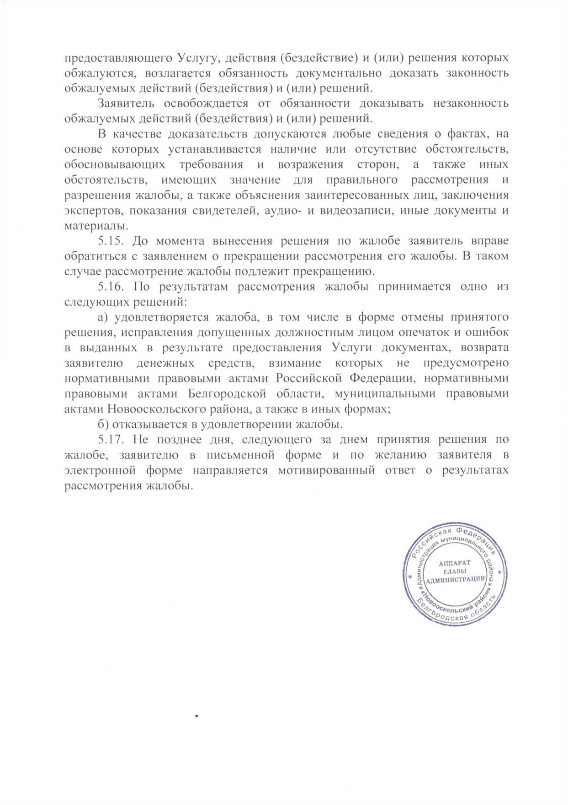

|  |  |
| --- | --- |
|  | Приложение № 1  к административному регламенту предоставления муниципальной услуги «Прием заявлений о предоставлении молодой семье социальных выплат на приобретение (строительство) жилья на территории Новооскольского района» |

|  |  |
| --- | --- |
|  | **Главе администрации**  **муниципального района**  **«Новооскольский район»** |

**З А Я В Л Е Н И Е**

Прошу включить в состав участников подпрограммы «Обеспечение жильем молодых семей» федеральной целевой программы «Жилище» на 2011 - 2015 годы молодую семью в составе:

супруг __________________________________________________________,

(Ф.И.О., дата рождения)

паспорт: серия __________ № ____________, выданный ________________

_____________________________________ "____" _____________ 20___ г.,

проживает по адресу: _____________________________________________

________________________________________________________________;

супруга _________________________________________________________,

(Ф.И.О., дата рождения)

паспорт: серия __________ № ____________, выданный ________________

_____________________________________ "____" _____________ 20___ г.,

проживает по адресу: _____________________________________________

________________________________________________________________;

дети: _____________________________________________________________________,

(Ф.И.О., дата рождения)

свидетельство о рождении (паспорт для ребенка, достигшего 14 лет)

(ненужное вычеркнуть)

паспорт: серия __________ № ____________, выданный ________________

_____________________________________ "____" _____________ 20___ г.,

проживает по адресу: _____________________________________________

________________________________________________________________;

___________________________________________________________________________,

(Ф.И.О., дата рождения)

свидетельство о рождении (паспорт для ребенка, достигшего 14 лет)

(ненужное вычеркнуть)

паспорт: серия __________ № ____________, выданный ________________

